Ciencias naturales 5° básico.
Nombre: _____________________________________________________________________________
Curso: _______________
Fecha___27 de abril 2020____________
UNIDAD N° 2
OA/ 1
Reconocer y explicar que los seres vivos están formados por una o más células y que estas se organizan en tejidos, órganos y sistemas.

CLASE N° 9 Actividades N°9
La célula
Guía complementaria
I.-Lea el texto y conteste las siguientes preguntas.
La célula son unidades funcionales de los seres vivos, ya que son capaces de realizar la mayoría de las actividades propias de los organismos vivos.
En la naturaleza existen organismos formados por una sola célula, denominada unicelulares, como las levaduras y las bacterias. También hay organismos formados por miles o millones de células llamados pluricelulares, como por ejemplo los animales y las plantas.
La célula por dentro
Las células , sin importar si forma parte de planta o animales, poseen tres componentes comunes:
# Membrana plasmática: estructura que separa el contenido interno de la célula del ambiente
funciona como una especie de barrera que regula lo que ingresa y lo que sale de la célula.
# Citoplasma: Contenido interno de las células. En ella se llevan a cabo mucha de las funciones que las mantienen vivas.
# Núcleo: Regula y dirige todas las actividades que ocurren al interior de las células.
Diferente tipo de células.
Células animales: En la célula animal la membrana plasmática recubre toda la célula. Por fuera de ella no existe pared celular. También posee varias vacuolas pequeñas, las que almacenan sustancias de reservas o de desechos.
célula vegetal: En la célula vegetal existe una estructura llamada pared celular que recubre, mantiene la forma y protege a la célula. Además posee una gran vacuola central, que almacena agua y le otorga rigidez.

1.-¿ Que es la célula?
________________________________________________________________________________________________________________________________________________________________________
2.- ¿Cómo está formada la célula? Explíquelas.
a.______________________________________________________________________________________________________________________________________________________________________
b.______________________________________________________________________________________________________________________________________________________________________
c_______________________________________________________________________________________________________________________________________________________________________
3.- ¿Cuantos tipos de células hay? Explíquelas.
a.______________________________________________________________________________________________________________________________________________________________________
b.______________________________________________________________________________________________________________________________________________________________________

OBSERVA Y RECORDAR
Núcleo y sus partes.  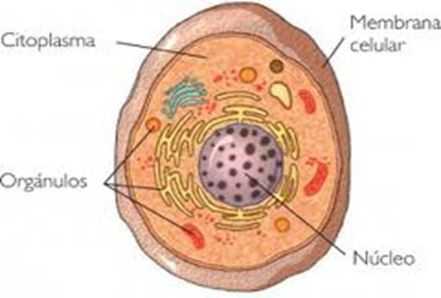 | 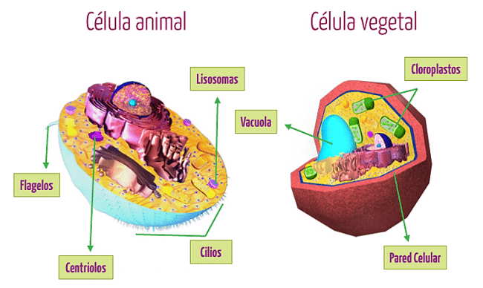

Ciencias naturales 5° básico.
Nombre: _____________________________________________________________________________
Curso: _______________
Fecha____28 de abril 2020___________
UNIDAD N° 2
OA/ 1
Reconocer y explicar que los seres vivos están formados por una o más células y que estas se organizan en tejidos, órganos y sistemas.

CLASE N° 10 Actividades N°10
Estudiar las páginas de la 62 a la 65 de su libro de ciencias naturales y luego contestar la guía.

Los niveles de organización biológica
Tu cuerpo completo compone un organismo, el que se constituye por varios sistemas, cada uno de los cuales está formado por una serie de órganos. Si miramos un órgano, veremos que este se conforma por tejidos y cada uno de ellos, por células. Por lo tanto, podemos afirmar que tu cuerpo se constituye por una enorme cantidad de células de diferentes tipos, las que se organizan para cumplir funciones que permiten, por ejemplo, que ahora estés leyendo este texto. Las formas en las que se organizan estas estructuras se denominan niveles de organización biológica.

En la página 64 de tu libro se encuentran los niveles de organización biológicas escribe el nombre, el significado y dibújalo en el recuadro de la guía. Te escribiré un ejemplo.
Primer nivel:  Célula. | Segundo nivel | Tercer nivel | Cuarto nivel | Quinto nivel
La célula es la unidad básica de todo ser vivo y es el primer nivel en el que se organizan. Una célula está formada por varios componentes que se encuentran coordinados entre sí. Ejemplos de células son las neuronas, los glóbulos blancos, las células musculares, entre muchas otras. En la imagen, la célula ha sido ampliada para efectos explicativos, ya que en la realidad es mucho más pequeña que un órgano o un tejido.
Dibujar la célula | Dibujar tejido | Dibujar órgano | Dibujar sistema | Dibujar organismo
2.- Completa la tabla según el nivel de organización correspondiente a cada estructura.
ESTRUCTURA | Neurona | Músculo | Cerebro | Sistema nervioso | Intestino grueso
NIVEL DE ORGANIZACION

3.- Ordena de menor a mayor complejidad los niveles de organización, asignado. (Números del 1 al 5).
Tejido |  |  | Organismo |  |  | Célula |  |  | Órgano |  |  | Sistema

4.- ¿Qué nivel de organización incluye a todos los demás? Justifica.
___________________________________________________________________________________________________________________________________________________________________________________________________________________________________________________________________________________________________________________________________________________
5.- completa el siguiente cuadro con la información correspondiente.
Niveles de organización de los seres vivos
Niveles | Descripción | Ejemplo
Célula
 | Agrupación de células que trabajan en conjunto
 |  | Corazón , pulmón
 |  | León, lagartija

- Podemos relacionar la construcción de un edificio de departamentos con la constitución de un organismo vivo. El edificio contiene varios departamentos (unos más grandes que otros), todos con varias habitaciones, con sus habitaciones formadas por varios muros, y sus muros hechos de ladrillos. Si hacemos la relación entre un ser vivo y un edificio, ¿Qué término de la columna A (ser vivo) se relaciona mejor con el de la columna B (edifico)?
A | B
- tejido | ____________ladrillo
- organismo | ____________muro
- célula | ____________departamento
- sistema | ____________habitación
- órgano | ____________edificio

